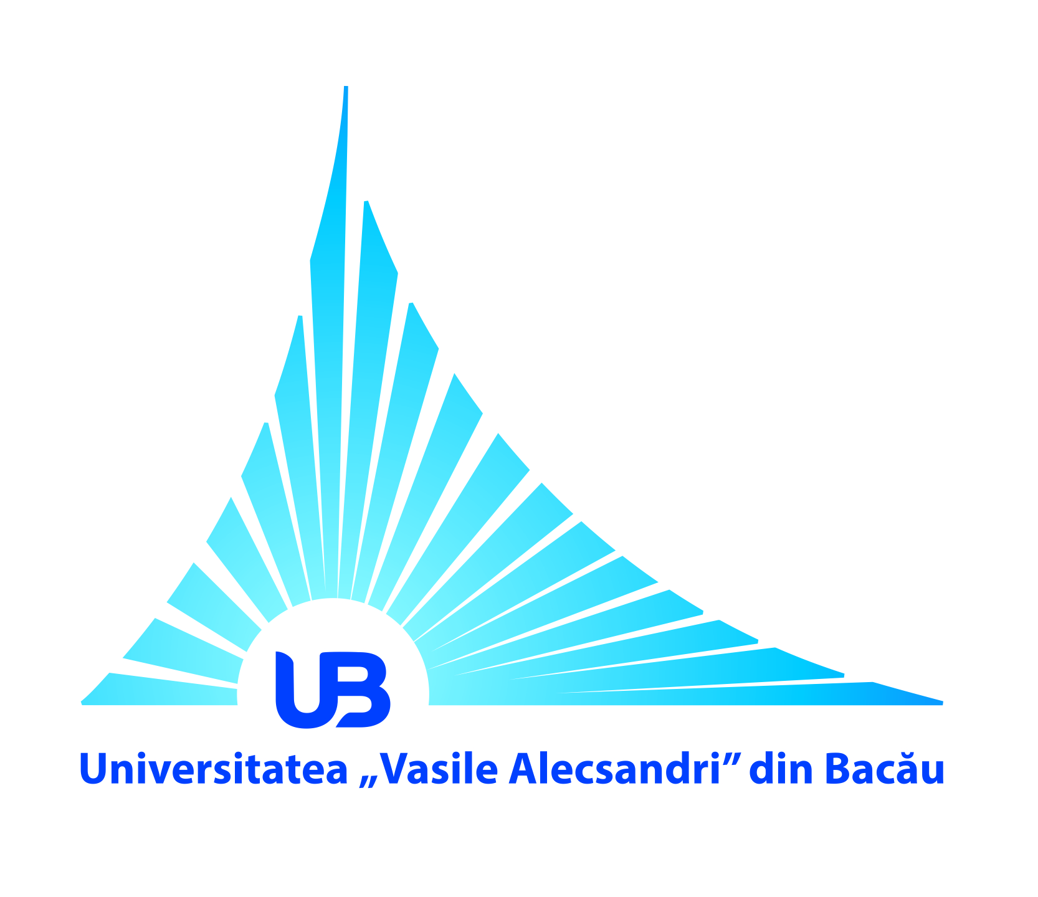 | ROMÂNIA  MINISTERUL EDUCAŢIEI NAȚIONALE  UNIVERSITATEA „VASILE ALECSANDRI” DIN BACĂU  Calea Mărăşeşti, Nr. 157, Bacău 600115  Tel. +40-234-542411, tel./fax +40-234-545753  www.ub.ro; e-mail: rector@ub.ro | 

Campionatul Naţional Universitar de Atletism în sală

Comunicat de presă

Ministerul Educaţiei Naţionale, prin Federaţia Sportului Şcolar şi Universitar, în parteneriat cu Universitatea „Vasile Alecsandri” din Bacău, prin Facultatea de Ştiinţe ale Mişcării, Sportului şi Sănătăţii şi Federaţia Română de Atletism organizează, în perioada 26-28 ianuarie 2018, la Bacău, Campionatul Naţional Universitar de Atletism în sală. Colaboratori la acest campionat sunt Direcţia Judeţeană pentru Sport şi Tineret Bacău și Asociația Liga Studenţească din Universitatea „Vasile Alecsandri” din Bacău. Şedința tehnică va avea loc pe 26.01.2018, ora 18, în Sala Senatului Universității „Vasile Alecsandri” din Bacău.

Printre universitățile care participă an de an la această competiție amintim:

Universitatea „Vasile Alecsandri” din Bacău;

Universitatea „Ştefan cel Mare” Suceava;

Universitatea „A.I. Cuza” Iaşi;

Universitatea „ Dunărea de Jos” Galați;

Universitatea „Ovidius” Constanța;

Universitatea Naţională de Educaţie Fizică şi Sport Bucureşti;

Universitatea din Piteşti;

Universitatea din Craiova;

Universitatea „Valahia” Târgovişte;

Universitatea Petrol Gaze Ploiești;

Academia de Politie „A.I. Cuza” Bucureşti;

Academia de Studii Economice Bucureşti;
- Universitatea din Bucureşti;

Universitatea de Vest „Vasile Goldiș” Arad;
- Universitatea de Vest Timişoara;

Universitatea „Transilvania” Braşov;

Universitatea „Spiru Haret” Bucureşti;

Universitatea Babes-Bolyai Cluj Napoca;

Universitatea „Lucian Blaga” Sibiu;
- Universitatea „Spiru Haret” din Bucureşti;
- Universitatea din Oradea;
- Universitatea de Medicină şi Farmacie din Târgu Mureş;
- Universitatea Ecologică din Bucureşti;
- Universitatea „Eftimie Murgu” din Reşiţa;
- Universitatea „George Bacovia” din Bacău.

Universitatea „Vasile Alecsandri” din Bacău va fi reprezentată de 16 studenți anul acesta.

Campionatul este o competiție de tradiție organizată de Universitatea „Vasile Alecsandri” din Bacău, fiind un concurs sportiv studențesc dintre cele mai disputate la nivel naţional.

Prorector cu etica şi imaginea universităţii,

Conf. univ. dr. Cristina CÎRTIŢĂ-BUZOIANU

